Analisa jawaban dari soal yang ada pada web http://ccna.ilkom.unsri.ac.id/ciscover2/sem4/knet/v214dCH47459/chapterframeset.html
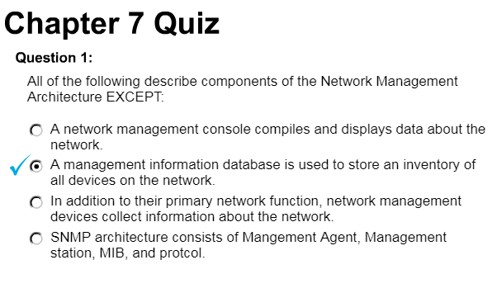
Analisa :
- Arsitektur terdiri dari elemen-elemen sebagai berikut:
- Network Management Station (NMS), menjalankan aplikasi manajemen jaringan yang mampu mengumpulkan informasi mengenai perangkat yang dikelola dari agen manajemen yang terletak dalam perangkat. Aplikasi manajemen jaringan harus memproses data dalam jumlah yang besar, bereaksi terhadap peristiwa tertentu (event), dan mempersiapkan informasi yang relevan untuk ditampilkan. NMS biasanya memiliki console kendali dengan sebuah antarmuka GUI yang memungkinkan pengguna untuk melihat representasi grafis dari jaringan, mengontrol perangkat dalam jaringan yang dikelola, dan memprogram aplikasi manajemen jaringan. Beberapa aplikas imanajemen jaringan dapat deprogram untuk bereaksi terhadap informasi yang didapat dari agen manajemen dan/atau mengeset nilai ambang (threshold) dengan cara:
- Melakukan tes dan koreks iotomatis (konfigurasiulang, mematikan perangkat yang dikelola)
- Mencatat yang terjadi pada jaringan (logging)
- Memberikan informasi status dan peringatan pada pengguna
- Perangkat yang dikelola, berupa semua jenis perangkat yang berada dalam jaringan, seperti komputer, printer, atau pun router. Dalam perangkat, terdapat agen manajemen.
- Agen manajemen, memberikan informasi mengenai perangkat yang dikelolake pada NMS dan dapat juga menerima informasi kendali / kontrol.
- Protokol manajemen jaringan, digunakan oleh NMS dan agen manajemen untuk bertukar informasi.
- Informasi manajemen, merupakan informasi yang dipertukarkan antara NMS dan agen manajemen yang memungkinkan proses monitor dan control dari perangkat.
Perangkat lunak manajemen jaringan (aplikasi manajemen jaringan dan agen) biasanya berdasarkan pada protocol manajemen jaringan tertentu dan kemampuan manajemen jaringan yang diberikan oleh perangkat lunak biasanya berdasarkan pada fungsi yang didukung oleh protocol manajemen jaringan. Pemilihan perangkat lunak manajemen jaringan ditentukan oleh:
- Lingkungan jaringan (jangkauan dan sifat jaringan)
- Persyaratan manajemen jaringan
- Biaya
- Sistem operasi
Protokol manajemen jaringan yang paling umum digunakan adalah:
- Simple Network Management Protocol (SNMP)
- Common Management Information Protocol (CMIP)
SNMP merupakan protokol yang paling banyak digunakan pada lingkungan jaringan lokal (LAN). Sedangkan, CMIP digunakan pada lingkungan telekomunikasi, dimana jaringan lebih besar dan kompleks.

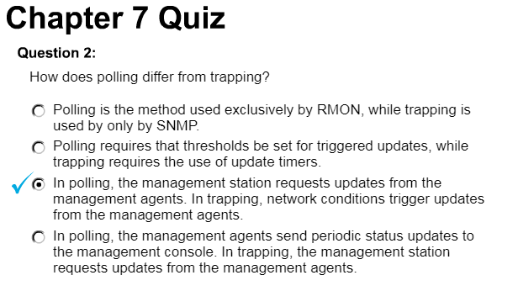
Analisa :
2. Manajemen jaringan, seperti halnya yang didefinisikan oleh SNMP, berdasarkan pada polling dan kejadian/event asinkron. NMS akan menjalankan polling untuk mendapatkan informasi dari perangkat yang telah dikumpulkan agen. Setiap agen bertugas mendapatkan informasi yang berkaitan dengan perangkat dimana agen berada dan menyimpan informasi tersebut pada management information base (MIB) agen. Informasi kemudian akan dikirimkan ke NMS ketika NMS melakukan polling.

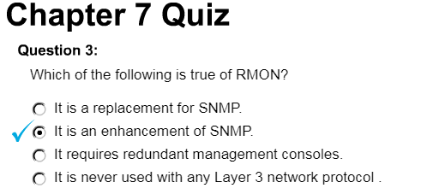
Analisa :
3. RMON adalah kependekan dari Remote Network Monitoring. Dari istilah tersebut kita dapat mengerti bahwa RMON adalah suatu teknik untuk melakukan pemantauan kondisi jaringan. Pemantaun jaringan ini sangat terkait dengan traffic atau lalu lintas data yang lalu lalang dalam jaringan LAN (Local Area Network) atau VLAN (Virtual Local Area Network).Pada jaringan tradisional, maka setiap peralatan akan memberikan informasi status pada setiap periode tertentu. Keadaan ini dapat menyebabkan traffic atau lalu lintas data yang sibuk. Bila sangat sibuk bisa menjadi macet. Dengan RMON maka pengiriman informasi status peralatan akan dikirimkankan sesuai dengan permintaan workstation yang bertugas melakukan peningkatan Monitoring seperti halnya SNMP.
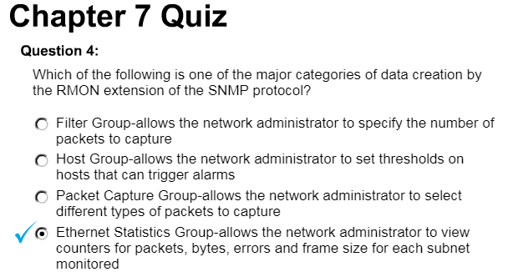
Analisa :
4. salah satu kategori utama pembuatan data oleh ekstensi RMON dari protokol SNMP yaitu Kelompok statistik Ethernet-memungkinkan administrator jaringan melihat penghitung untuk paket, byte, kesalahan dan ukuran bingkai untuk setiap subnet yang dipantau.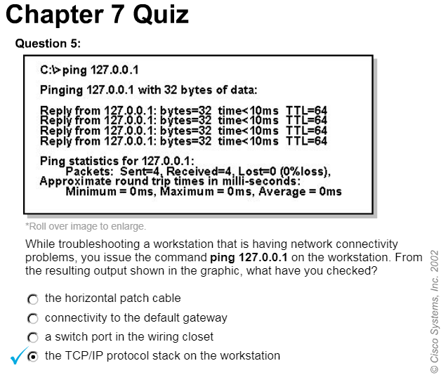
Analisa :
5. Untuk troubleshooting konfigurasi jaringan pada TCP/IP protocol stack pada workstation biasanya periksa dahulu perangkat perangkat yang digunakan dan kemudia gunakan tool berikut: ipconfig, network diagnostic, dan Netdiag Untuk troubleshooting masalah koneksi gunakan tool berikut: ping, pathping, tracert, dan juga arp.
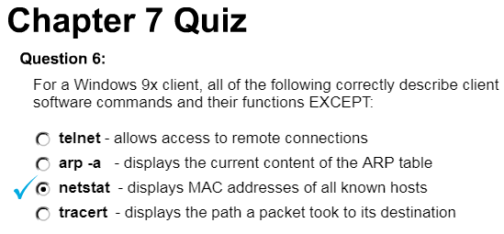
Analisa :
6. Karena netstat (network statistics) adalah program berbasis teks yang berfungsi untuk memantau koneksi jaringan pada suatu komputer, baik itu jaringan lokal (LAN) maupun jaringan internet. Netstat digunan pada suatu ketika sedang internetan kemudian tiba tiba koneksi menjadi sangat lambat dan anda mencurigai ada program di komputer anda yang jadi penyebabnya. Jika hal itu yang anda alami maka anda perlu memanggil program netstat untuk melakukan pengecekan.
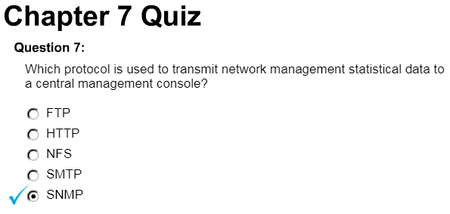

Analisa :
7. SNMP adalah kependekan dari Simple Network Management Protocol. Dari kepanjangan tersebut kita dapat menebak bahwa SNMP digunakan untuk manajemen network. SNMP merupakan protokol untuk menajemen peralatan yang terhubung dalam jaringan IP (Internet Protocol). Peralatan-peralatan itu antara lain switch, router, modem, komputer, server dan lain-lain. SNMP menggunakan data-data yang didapatkan dari komunikasi UDP dengan device/peralatan yang masuk dalam jaringan tersebut. SNMP dapat meminta data ataupun melakukan setting kepada peralatan yang bersangkutan.

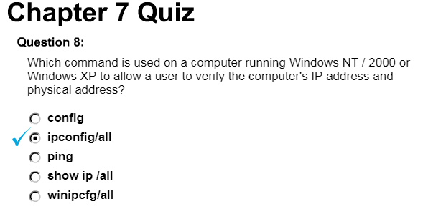
Analisa :
8. Ipconfig adalah salah satu perintah pada sistem operasi Windows yang berfungsi untuk menampilkan konfigurasi IP komputer. Dengan menggunakan utilitas ini maka user dapat melihat konfigurasi apa saja yang telah diatur di komputernya. Ipconfig merupakan tool dari Windows XP, jadi untuk pengguna Windows 7 (Seven) tidak bias di gunakan. Dengan adanya tool ini, terbantu untuk melihat DNS yang dipakai.

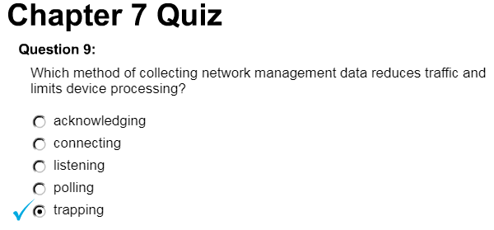
Analisa :
9. Karena Metode trapping digunakan karena pengumpulan data yang akan menjadi data statistik yang akan menjadi parameter baik atau buruknya performa suatu jaringan. Sehingga dapat dikelola dan dipertahan pada level tertentu yang dapat diterima oleh pelanggan.
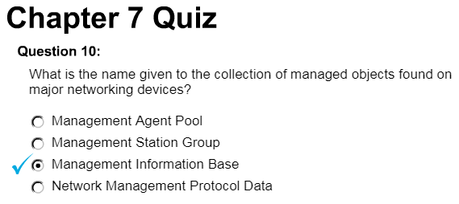
Analisa :
10. Basis informasi manajemen (MIB) adalah database yang digunakan untuk mengelola entitas dalam jaringan komunikasi. Paling sering dikaitkan dengan Simple Network Management Protocol (SNMP), istilah ini juga digunakan secara lebih umum dalam konteks seperti dalam model manajemen Jaringan OSI / ISO.
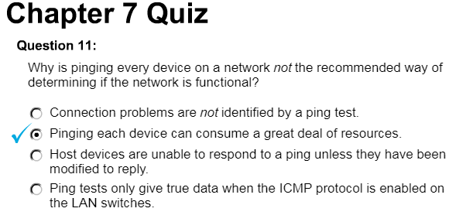
Analisa :
11. Melakukan Ping setiap perangkat dapat mengkonsumsi banyak sumber daya, karena melakukan ping merupakan cara yang sangat lama, dan memakan banyak waktu untuk melalkukan tes satu per satu perangkat yang bermasalah.
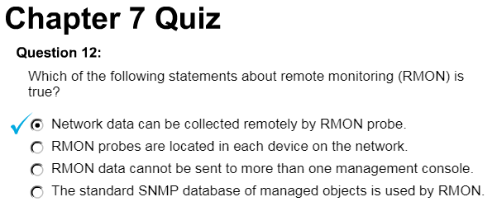
Analisa :
12. Dalam sistem manajemen jaringan jajak pendapat stasiun jarak jauh. Jumlah lalu lintas yang disebabkan oleh polling dapat menjadi signifikan. Menganalisis kebutuhan pelanggan Anda untuk perhitungan waktu polling dan tidak sewenang-wenang menggunakan default dari sistem manajemen jaringan. RMON mengumpulkan statistik pada Cyclic Redundancy Check ( CRC ) error, tabrakan Ethernet,distribusi paket – ukuran, jumlah paket masuk dan keluar, dan tingkat broadcast paket. The RMON kelompok alarm memungkinkan pengelola jaringan menetapkan jaringan parameter dan agen configure untuk secara otomatis memberikan peringatan kepada NMS. RMON juga mendukung menangkap paket-paket (dengan filter jika diinginkan) dan mengirimkan paket yang diambil ke NMS untuk menganalisis protokol. RMON memberikan informasi dalam sembilan kelompok parameter.

